GEDASC — Documento Técnico Integral
Gestión de Entradas y Salidas de Aprendices con Autenticación de Equipos y Doble Firma
Centro de Tecnología de la Amazonía (CTA) — SENA
Arquitectura Global, Visión Técnica y Modelo de Operación del Sistema

1. Información General

1.1 Nombre del Sistema
GEDASC — Gestión de Entradas y Salidas de Aprendices con Autenticación de Equipos y Doble Firma.

1.2 Descripción
GEDASC es una plataforma web y móvil distribuida para el control de acceso físico, gestión de permanencia institucional, trazabilidad de activos portados (computadores portátiles y vehículos) y seguimiento de cumplimiento horario de aprendices en el Centro de Tecnología de la Amazonía (CTA) del SENA. El sistema opera mediante un modelo de sesiones dinámicas, tolerancia horaria curricular ($±30\text{ min}$), captura de justificaciones obligatorias para eventos extraordinarios y un protocolo de doble firma digital manuscrita (ingreso y egreso) para asegurar la cadena de custodia de equipos.

1.3 Versión
Versión 2.8 (Arquitectura Modular y Reactiva en Tiempo Real).

1.4 Estado del Documento
Aprobado / Línea Base Oficial.

1.5 Autores
- Equipo de Desarrollo e Infraestructura de Software — CTA SENA.
- Analista Funcional, Business Analyst y Technical Writer.

1.6 Fecha de Elaboración
18 de agosto de 2026.

2. Introducción

2.1 Objetivo del Documento
Proporcionar una visión técnica y arquitectónica integral del sistema GEDASC. Este documento actúa como la fuente de verdad global y punto de partida de ingeniería, permitiendo a nuevos desarrolladores, arquitectos, analistas y personal de operaciones comprender la estructura de capas, decisiones de diseño, modelo de datos, flujo de información, mecanismos de seguridad e infraestructura sin necesidad de inspeccionar individualmente cada componente o módulo.

2.2 Alcance
El documento cubre la arquitectura integral del frontend (Single Page Application y terminal móvil con Vue 3), backend (API REST y WebSocket con Express/Node.js/TypeScript), capa de persistencia (PostgreSQL 18+), modelos relacionales, esquemas de validación Zod, protocolos de seguridad RBAC/JWT, directrices de despliegue e infraestructura.

2.3 Público Objetivo
- Desarrolladores Full-Stack y Backend/Frontend: Para incorporación rápida, mantenimiento evolutivo y corrección técnica.
- Arquitectos de Software y Líderes Técnicos: Para evaluación de escalabilidad, integración de nuevos servicios y gobierno de API.
- Analistas Funcionales y QA / Testers: Para comprensión de las invariantes del sistema y formulación de planes de prueba de extremo a extremo.
- Administradores de TI y DevOps: Para despliegue de infraestructura, aprovisionamiento de bases de datos y monitoreo de terminales.

2.4 Documentación Relacionada
- DOCUMENTACION_GENERAL.md: Mapa maestro de módulos y matriz de trazabilidad.
- reglas_negocio_generales.md: Catálogo de reglas de negocio globales y transversales (RN-GEN-001 a RN-GEN-033).
- Directorio de Módulos Específicos: documentacion/modulos/.

3. Descripción General del Sistema

3.1 Propósito del Sistema
Reemplazar los registros manuales de minuta en papel y torniquetes desvinculados por una solución digital centralizada en tiempo real que garantice la autenticación biométrica/manuscrita de portadores de activos, evite el ingreso no autorizado al centro de formación, detecte préstamos de equipos no declarados y alerte tempranamente riesgos de deserción escolar por ausentismo prolongado.

3.2 Objetivos Principales
- Control de Acceso Ágil y Unificado: Permitir la verificación en portería mediante escaneo de código de barras de carnés en menos de 2 segundos por aprendiz.
- Cadena de Custodia con Doble Firma: Capturar firma digital manuscrita al ingreso y egreso de equipos de cómputo y vehículos, almacenándolas en base de datos para respaldo probatorio institucional.
- Validación Curricular en Tiempo Real: Evaluar la concordancia del acceso contra la programación horaria de las fichas formativas aplicando ventana de tolerancia ($±30\text{ min}$) y exigiendo justificación ante visitas no curriculares.
- Trazabilidad y Prevención de Pérdidas: Detectar activos en préstamo, impedir la coexistencia duplicada de un equipo dentro del centro y bloquear la salida física de aprendices que porten equipos no retirados formalmente.
- Analítica y Auditoría Gerencial: Suministrar tableros de control con métricas de aforo, reportes exportables en PDF/Excel y alertas automáticas de aprendices con 3 o más días continuos de inasistencia.

3.3 Alcance Funcional General
┌─────────────────────────────────────────────────────────────────────────────┐
│ ALCANCE FUNCIONAL │
├─────────────────────────┬─────────────────────────┬─────────────────────────┤
│ OPERACIÓN PORTERÍA │ SEGURIDAD DE ACTIVOS │ ADMINISTRACIÓN Y TI │
│ • Escaneo de carné │ • Registro PC/Vehículo │ • Gestión de Fichas/Prog│
│ • Toggle entrada/salida │ • Doble firma digital │ • Horarios y Jornadas │
│ • Reingresos justificados│• Detección de préstamos│ • Monitoreo de Alertas │
│ • Motivos de visita │ • Bloqueo antirrobo │ • Gestión de Celadores │
│ • Validador móvil Wi-Fi │ • Historial de custodia │ • Simulación de Reloj │
└─────────────────────────┴─────────────────────────┴─────────────────────────┘

3.4 Actores y Roles Principales
Actor / Rol | Tipo de Acceso | Responsabilidad y Atribuciones
CELADOR (Operador de Portería) | Interfaz Web SPA / Validador Móvil | Operación continua de escaneo en puesto de control, registro de ingresos, salidas, verificación de pertenencia de equipos, toma de firmas digitales y consultas en modo solo lectura.
ADMIN (Coordinador / Administrador) | Interfaz Web SPA | Control total del sistema: gestión de programas, fichas y horarios, matriculación masiva, anulación justificada de registros erróneos, centro de alertas y creación de cuentas de celadores.
APRENDIZ (Sujeto de Control) | Físico (Carné / Firma) | Portador del documento de identidad escaneado; titular o receptor de equipos de cómputo/vehículos; suscriptor de firmas digitales manuscritas.
VALIDADOR MÓVIL (Dispositivo) | Navegador Web Móvil | Terminal complementaria vinculada por WebSocket para escaneo óptico de códigos de barra mediante cámara y recolección de firmas táctiles en pantalla.

4. Arquitectura del Sistema

4.1 Estilo Arquitectónico
GEDASC implementa una arquitectura Cliente-Servidor Desacoplada, basada en:
- Frontend SPA (Single Page Application): Desarrollada en Vue 3 con TypeScript, Composition API y TailwindCSS.
- Backend API RESTful & WebSocket: Construido sobre Node.js y Express 5 con TypeScript, proveyendo endpoints stateless y canales bidireccionales en tiempo real con Socket.io.
- Capa de Persistencia Relacional: PostgreSQL 18+ gestionado mediante pool de conexiones nativo (pg) para alto rendimiento y consultas analíticas parametrizadas.

4.2 Arquitectura General
El sistema desacopla completamente la interfaz de usuario de la lógica de procesamiento. Las terminales fijas de portería y los dispositivos móviles se comunican con el servidor central mediante HTTPS/WSS a través de una red local o corporativa.

4.3 Capas del Sistema
┌───────────────────────────────────────────────────────────────────────────────┐
│ CAPA DE PRESENTACIÓN (CLIENTE) │
│ • Vue 3 (Composition API) • Pinia Store • Vue Router • Vue Signature Pad │
│ • TailwindCSS • Socket.io Client • Quagga2 (Lector de Código de Barras) │
└──────────────────────────────────────┬────────────────────────────────────────┘
│ HTTPS (JSON REST) / WSS (WebSockets)
┌──────────────────────────────────────▼────────────────────────────────────────┐
│ CAPA DE FRONTERA Y SEGURIDAD (BACKEND) │
│ • CORS Handler • Express Middleware • JWT Auth Guard • Role Guard (RBAC) │
│ • Zod Validation Middleware (Body, Params, Query) │
└──────────────────────────────────────┬────────────────────────────────────────┘
│
┌──────────────────────────────────────▼────────────────────────────────────────┐
│ CAPA DE LÓGICA DE NEGOCIO Y CONTROLADORES │
│ • Entry/Exit Controllers • Machine Services • Admin Controllers │
│ • Academic/Schedule Engines • Event Dispatchers (Socket Sinks) │
└──────────────────────────────────────┬────────────────────────────────────────┘
│ Conexiones Pool Parametrizadas
┌──────────────────────────────────────▼────────────────────────────────────────┐
│ CAPA DE PERSISTENCIA Y DATOS (POSTGRESQL) │
│ • Tablas Relacionales • Constraints (FK, UNIQUE, CHECK) • Índices B-Tree │
│ • Triggers y DDL de Migración • Consultas ACID Optimizadas │
└───────────────────────────────────────────────────────────────────────────────┘

4.4 Componentes Principales
- API Server (DataBase/src/index.ts): Servidor HTTP/WebSocket que expone las rutas modulares y administra el ciclo de vida de la aplicación.
- Auth & RBAC Guards (DataBase/src/middlewares/admin.middleware.ts): Módulo de intercepción que valida la autenticidad del JWT y restringe accesos por rol (ADMIN / CELADOR).
- Zod Validator (DataBase/src/middlewares/validate.middleware.ts): Motor de validación declarativa que garantiza que ninguna petición con tipos inválidos alcance la lógica de controladores.
- Machine & Asset Engine (DataBase/src/services/machines/): Servicios de detección de préstamos, verificación de máquinas secundarias y bloqueo de equipos duplicados dentro de la sede.
- Real-Time Socket Hub (DataBase/src/sockets/): Gestor de canales WebSocket para sincronización instantánea entre la terminal del celador y el dispositivo validador móvil.
- State Management (src/stores/): Stores de Pinia que mantienen el estado reactivo del usuario autenticado, alertas activas y turnos de jornada.

4.5 Comunicación entre Componentes
- Frontend $↔$ Backend (Transaccional): Peticiones HTTP asíncronas vía Fetch/Axios estructuradas en payloads JSON.
- Frontend $↔$ Terminal Móvil (Tiempo Real): Eventos emitidos por Socket.io (validator:scanned, validator:signature_saved, validator:device_unlinked).
- Backend $↔$ Base de Datos: Conexión TCP directa mediante pool pg.Pool con pooling de conexiones y transacciones SQL protegidas contra inyecciones mediante parámetros posicionales ($1, $2, ...).

4.6 Dependencias Externas
- Motor de Base de Datos: PostgreSQL 18.x / 16.x.
- Librería Criptográfica: bcryptjs para hashing irreversible de contraseñas.
- Generador de Reportes: jspdf y jspdf-autotable para compilación cliente de PDF, y xlsx para ingesta/exportación de hojas de cálculo.

4.7 Diagrama de Arquitectura
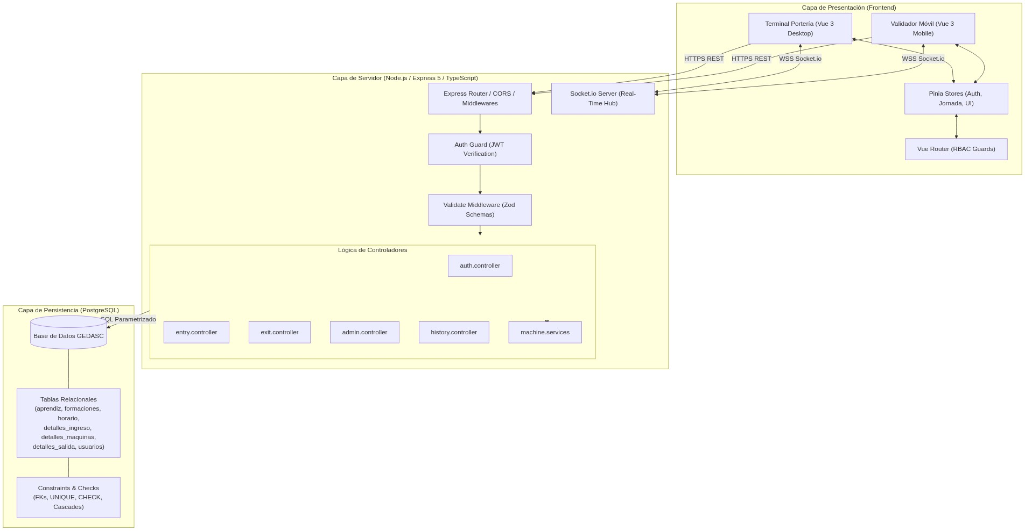

5. Módulos del Sistema
# | Módulo | Propósito | Responsabilidad Principal | Documentación
01 | Autenticación, Sesión y Acceso | Gestión de identidad de operadores y seguridad perimetral. | Login seguro, emisión/validación de tokens JWT, control RBAC (ADMIN/CELADOR), enlace y sincronización de validador móvil. | 01_autenticacion_acceso
02 | Control Operativo de Ingreso | Registro y validación ágil de acceso peatonal de aprendices. | Escaneo de código de barras, toggle automático de salida, captura de motivos de reingreso y visita, verificación horaria ($±30\text{ min}$) y clasificación de monitores. | 02_control_ingreso
03 | Control Operativo de Salida | Cierre seguro de sesiones de permanencia. | Validación de sesión activa previa, filtro antirrebote ($<5\text{ min}$), bloqueo por retención de activos no retirados y registro de salidas anticipadas. | 03_control_salida
04 | Gestión de Equipos y Vehículos | Control de cadena de custodia de activos físicos. | Registro de seriales/placas, gestión de máquina principal vs secundaria, detección automática de préstamos, no concurrencia y doble firma digital. | 04_equipos_vehiculos
05 | Historial y Reportes | Auditoría, consulta cronológica y exportación documental. | Consultas históricas multicriterio en solo lectura, trazabilidad forense de firmas y exportación estructurada en formatos PDF y Excel. | 05_historial_reportes
06 | Administración y Monitoreo | Gobierno general, analítica y seguridad de datos. | Tablero de mando gerencial, anulación justificada con confirmación de identidad, centro de alertas de ausentismo ($≥3\text{ días}$) y gestión de celadores. | 06_administracion_monitoreo
07 | Gestión Curricular y Horarios | Configuración académica y soporte a la operación. | Administración de programas, fichas formativas, horarios con cálculo de jornada, detección de cruces en doble formación y matrícula masiva. | 07_gestion_academica

5.1 Dependencias entre Módulos
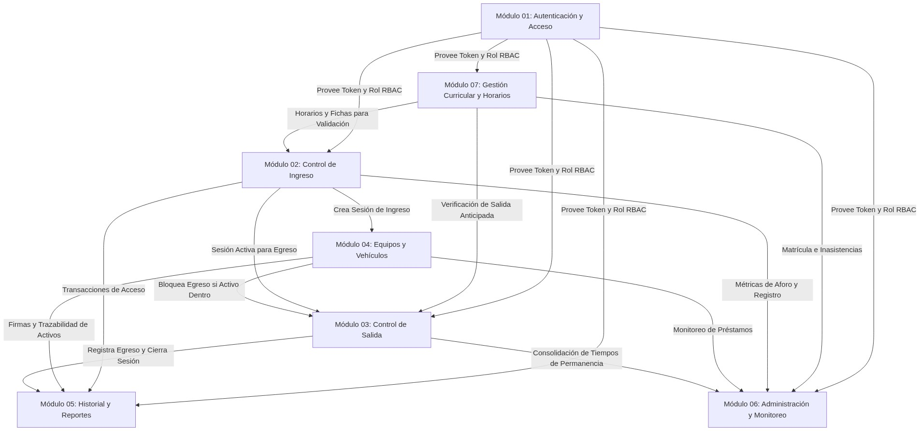

6. Modelo General de Datos

6.1 Motor de Base de Datos
- Motor: PostgreSQL 18.x / 16.x Relacional.
- Codificación: UTF-8.
- Zona Horaria / Timestamps: TIMESTAMP WITHOUT TIME ZONE con hora local del servidor CTA.

6.2 Entidades Principales
- roles: Catálogo maestro de perfiles de acceso (ADMIN, CELADOR).
- usuarios: Cuentas con credenciales para acceder a la aplicación.
- aprendiz: Registro maestro de aprendices identificados por su documento.
- programa: Diseños curriculares institucionales (Técnico, Tecnólogo, etc.).
- horario y horario_dia: Franjas horarias y días de clase habilitados.
- formaciones: Fichas académicas específicas vinculadas a un programa y horario.
- aprendiz_formacion: Matrículas de aprendices en fichas formativas.
- computadores y vehiculos: Catálogo de activos físicos.
- aprendiz_computador y aprendiz_vehiculo: Vínculos de titularidad y máquina principal.
- detalles_ingreso: Sesiones de acceso registradas en portería.
- detalles_maquinas: Registro de activos ingresados con firma de entrada y salida.
- detalles_salida: Registro de egreso que complementa y cierra la sesión.
- validadores_firma: Registro de dispositivos móviles vinculados por socket.

6.3 Relaciones Principales
- Un Programa tiene muchas Formaciones ($1→N$).
- Un Horario tiene muchos Horario_Dia ($1→N$) y muchas Formaciones ($1→N$).
- Un Aprendiz puede estar matriculado en muchas Formaciones ($N↔M$ mediante aprendiz_formacion).
- Un Aprendiz tiene muchas Sesiones de Ingreso ($1→N$).
- Una Sesión de Ingreso (detalles_ingreso) tiene exactamente una Salida (detalles_salida) ($1→1$) y puede tener muchos Activos Ingresados (detalles_maquinas) ($1→N$).

6.4 Consideraciones de Integridad
- Unicidad Obligatoria: aprendiz(documento), usuarios(email), formaciones(id_formacion), computadores(serial), aprendiz_formacion(id_aprendiz, id_formacion).
- Integridad Referencial en Cascada:
  - aprendiz_formacion $→$ formaciones: ON UPDATE CASCADE ON DELETE CASCADE.
  - detalles_ingreso $→$ formaciones: ON UPDATE CASCADE ON DELETE SET NULL (preserva historial).
  - detalles_maquinas $→$ detalles_ingreso: ON DELETE CASCADE.
  - horario_dia $→$ horario: ON DELETE CASCADE.

6.5 Diagrama Entidad-Relación
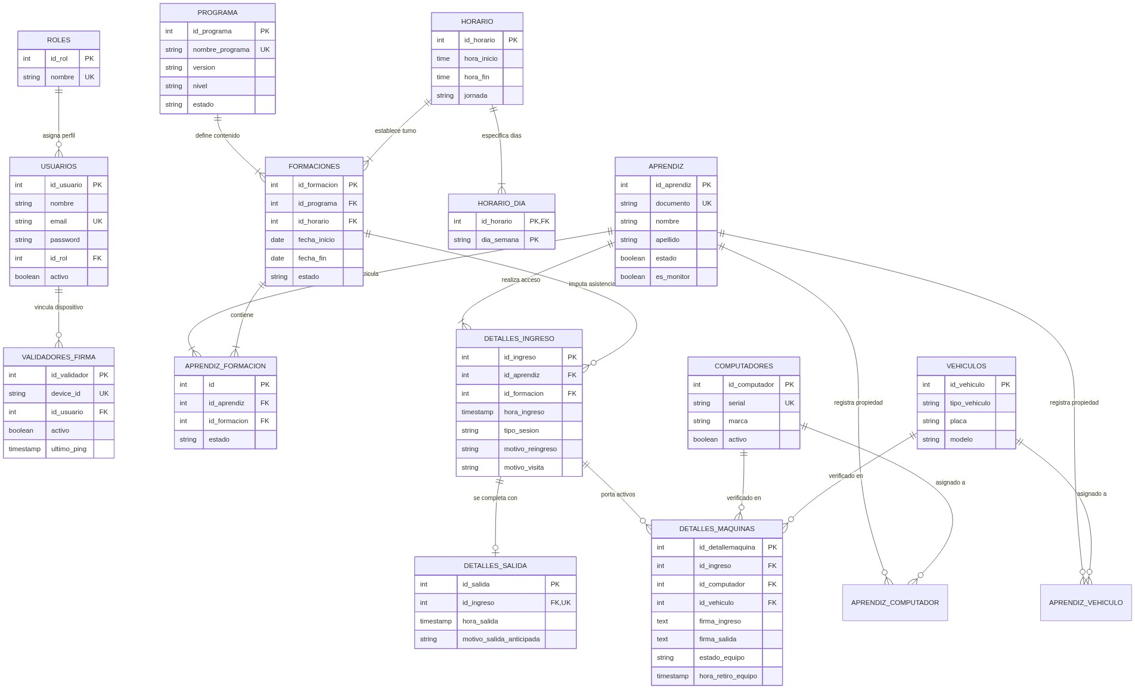

7. Seguridad General

7.1 Autenticación
- Mecanismo Stateless mediante JWT (JSON Web Tokens) firmado criptográficamente con HMAC-SHA256 y secreto JWT_SECRET.
- Hashing unidireccional de contraseñas de usuarios con algoritmo bcrypt (10 rondas de salt).
- Expiración de tokens configurada en 24 horas (1d) para cubrir turnos operativos.

7.2 Autorización
- Modelo RBAC (Role-Based Access Control) con dos roles mutuamente excluyentes: ADMIN y CELADOR.
- Middleware de autorización en backend (requireRole(['ADMIN'])) protegiendo las rutas /api/admin/*.
- Guardias de navegación en frontend (router.beforeEach) que interceptan rutas protegidas y validan la existencia y rol del token decodificado en Pinia.

7.3 Protección de Datos
- Firmas Digitales: Almacenadas en formato Base64 Data URL (image/png) como campos TEXT en PostgreSQL, impidiendo enlaces rotos o accesos no autenticados a sistemas de archivos.
- SQL Injection Prevention: Todas las consultas a la base de datos se ejecutan mediante consultas parametrizadas ($1, $2, ...) del driver nativo pg.
- CORS Configurable: Middleware que restringe los orígenes permitidos según la variable ALLOWED_ORIGINS para prevenir accesos no autorizados desde navegadores externos.

7.4 Validación de Entradas
- Validación estricta en tiempo de ejecución en la frontera de la API mediante Zod.
- Middleware unificado validateRequest({ body, params, query }) que intercepta cargas maliciosas o malformadas retornando HTTP 400 Bad Request antes de invocar la capa de persistencia.

7.5 Auditoría
- Preservación Histórica (Baja Lógica): Los aprendices con movimientos de ingreso no pueden ser borrados físicamente; se desactivan con estado = false.
- Doble Factor en Corrección de Registros: La anulación administrativa de ingresos/salidas exige confirmación exacta de la identidad del aprendiz y una justificación técnica obligatoria de al menos 5 caracteres.

7.6 Gestión de Sesiones
- Cierre de sesión atómico en frontend con purga completa de tokens en localStorage, reseteo del store de Pinia y desconexión limpia de sockets.
- Terminales validadoras móviles protegidas por identificador único device_id y monitoreo de actividad por ultimo_ping.

8. Reglas Globales del Sistema

8.1 Reglas Transversales
- Ámbito Institucional (RN-GEN-001): Todos los registros pertenecen al Centro de Tecnología de la Amazonía (CTA).
- Separación de Identidades (RN-GEN-003): Los usuarios del sistema (usuarios) y los sujetos de control (aprendiz) son entidades completamente independientes.
- Tolerancia Horaria Académica (RN-GEN-014): Se admite una ventana de $±30\text{ minutos}$ respecto al horario de la ficha para imputar asistencia lectiva ordinaria.
- Doble Firma Obligatoria (RN-GEN-024): Todo equipo o vehículo registrado requiere firma manuscrita digital al entrar y al salir.

8.2 Restricciones Generales
- Bloqueo de Coexistencia de Activos (RN-GEN-027): Un equipo con estado_equipo = 'dentro' no puede ser ingresado nuevamente por ningún usuario.
- Bloqueo de Egreso con Activos Pendientes (RN-GEN-025): No se puede registrar la salida de un aprendiz si este tiene equipos vinculados que no hayan sido retirados y firmados.
- Filtro Antirrebote de Salida (RN-GEN-021): Se prohíbe registrar la salida si han transcurrido menos de 5 minutos desde el ingreso.
- Bloqueo Nocturno (RN-GEN-015): Entre 00:00:00 y 05:59:59 el sistema permanece cerrado para operaciones de portería.

8.3 Políticas de Integridad
- Invariante de Sesión Única Diaria (RN-GEN-018): No puede registrarse salida sin entrada previa abierta.
- Justificaciones Obligatorias:
  - Reingreso diario múltiple (total_hoy > 0) $→$ motivo_reingreso (RN-GEN-019).
  - Acceso fuera de horario curricular $→$ motivo_visita (RN-GEN-020).
  - Egreso antes de finalizar clases $→$ motivo_salida_anticipada (RN-GEN-022).
- No Traslape de Horarios (RN-GEN-012): No se permite matricular a un aprendiz en fichas con horarios coincidentes en el mismo día.
Para el detalle exhaustivo, consulte el documento reglas_negocio_generales.md.

9. Flujos Generales del Sistema

9.1 Flujo Principal: Ciclo Completo de Acceso Peatonal y Custodia
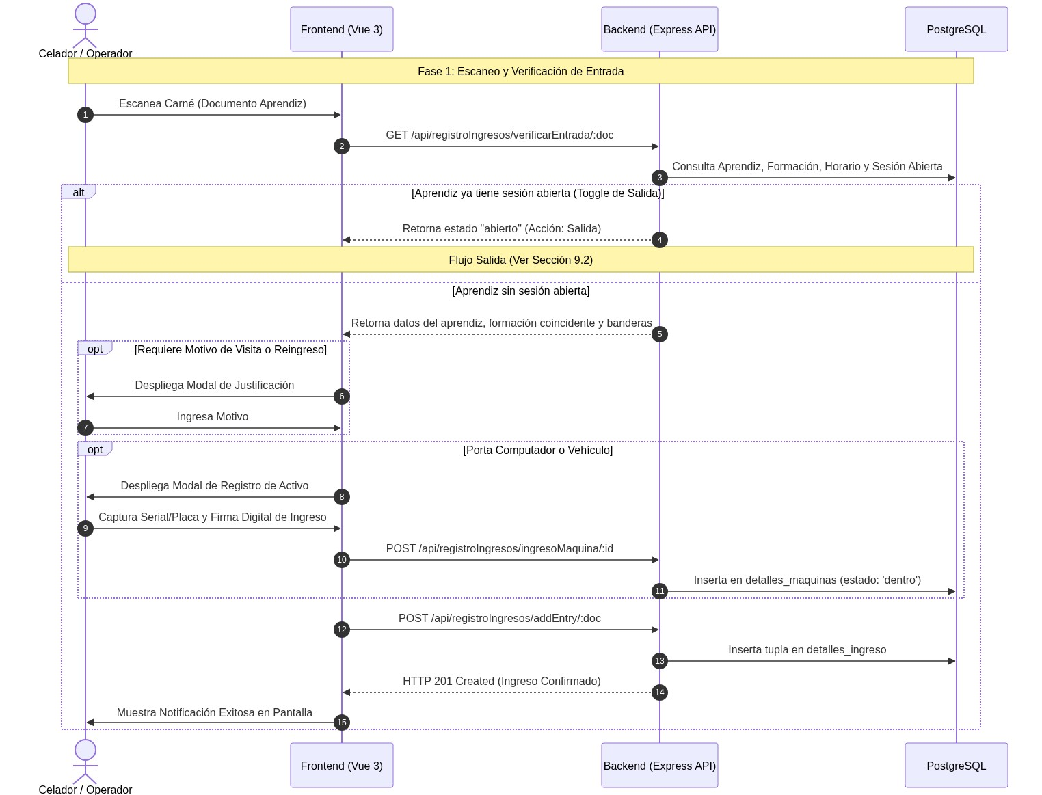

9.2 Flujos Transversales: Retiro de Activos y Cierre de Sesión
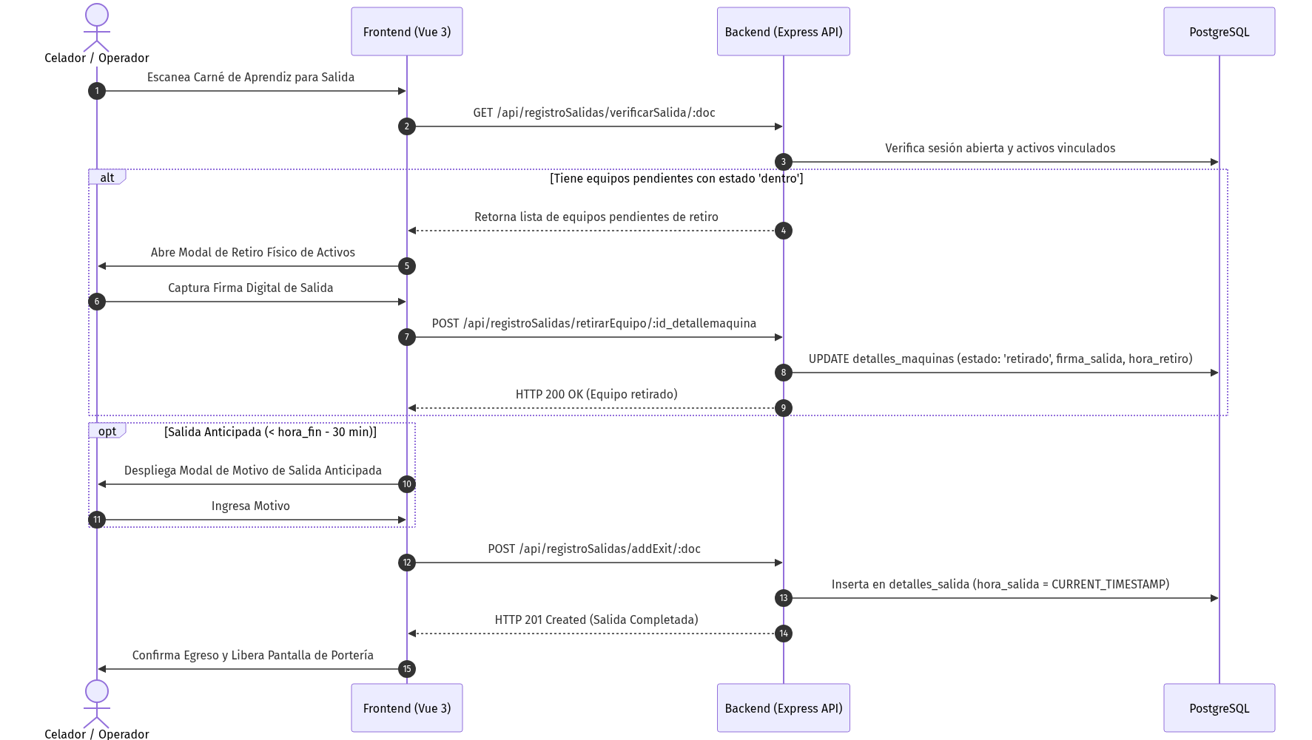

9.3 Integraciones Externas y Validador Móvil
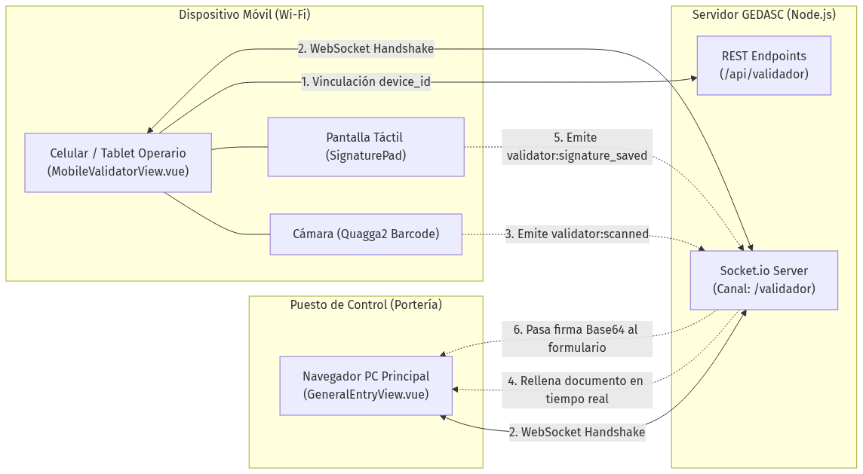

10. Estándares y Convenciones Técnicas

10.1 Estructura del Proyecto
El repositorio está estructurado como un monorepo modular con separación neta entre frontend cliente y backend de datos:
GEDASC/
├── .agents/ # Reglas de desarrollo y convenciones del proyecto
├── DataBase/ # Backend Node.js / Express / PostgreSQL
│ ├── migrations/ # Scripts SQL de evolución de base de datos
│ ├── schema/ # DDL maestro (gedascBD.sql)
│ ├── src/
│ │ ├── config/ # Conexión pg.Pool, Swagger y dbInit
│ │ ├── controllers/ # Controladores REST de la API
│ │ ├── middlewares/ # JWT Auth, RBAC y validación Zod
│ │ ├── routes/ # Declaración de rutas Express
│ │ ├── schemas/ # Esquemas declarativos Zod
│ │ ├── services/ # Lógica de dominio de máquinas y activos
│ │ ├── sockets/ # Hub de eventos Socket.io
│ │ └── index.ts # Entry point del servidor
│ ├── package.json # Dependencias del backend
│ └── tsconfig.json # Configuración TypeScript Backend
├── documentacion/ # Documentación técnica y funcional
│ ├── modulos/ # 7 carpetas de módulos autocontenidos
│ ├── DOCUMENTACION_GENERAL.md # Índice maestro
│ ├── documento_tecnico_integral.md # Este documento
│ └── reglas_negocio_generales.md # Reglas transversales
├── src/ # Frontend Vue 3 SPA
│ ├── assets/ # Estilos Tailwind y recursos estáticos
│ ├── components/ # Componentes UI, modales y firmas
│ ├── composables/ # Lógica reactiva reutilizable
│ ├── router/ # Enrutamiento Vue Router y Navigation Guards
│ ├── Services/ # Clientes API HTTP y generadores de reportes
│ ├── stores/ # Stores de estado global con Pinia
│ ├── views/ # Vistas principales de celador y administrador
│ ├── App.vue # Raíz de componentes Vue
│ └── main.ts # Entry point del frontend
├── package.json # Dependencias del frontend
└── vite.config.ts # Configuración de empaquetado Vite

10.2 Convenciones de Código
- Lenguaje: TypeScript estricto (strict: true) en frontend y backend.
- Frontend Paradigm: Vue 3 con Composition API (<script setup lang="ts">).
- Inmutabilidad y Tipado: Prohibición de tipo any en esquemas críticos; tipado estricto mediante interfaces y tipos inferidos de Zod (z.infer<typeof schema>).

10.3 Nomenclatura
- Archivos Backend: [modulo].controller.ts, [modulo].routes.ts, [modulo].schema.ts.
- Componentes Frontend: PascalCase (ModalAddCelador.vue, BaseButton.vue).
- Composables: camelCase prefijado con use (useJornada.ts, useExitAprendiz.ts).
- Base de Datos: snake_case para tablas y columnas (id_aprendiz, hora_ingreso, detalles_maquinas).

10.4 Gestión de Errores
- Manejador centralizado de errores (DataBase/src/middlewares/error.middleware.ts).
- Respuestas de error estandarizadas en JSON:
- {
"success": false,
"message": "Descripción amigable del error",
"errors": [
{ "field": "documento", "message": "El documento debe contener al menos 5 caracteres" }
]
}

10.5 Logging
- Logs estructurados con contexto en consola del backend para auditoría de conexiones y depuración de inicialización ([DBInit], [Socket], [CORS]).

10.6 Control de Versiones
- Modelo de Ramas: main / master (Producción), GEDASC-V2 (Rama principal de desarrollo y consolidación modular).
- Convención de Commits: Conventional Commits (feat:, fix:, docs:, refactor:, chore:).
- Política de Sincronización: Commits atómicos seguidos de git push tras verificar cambios funcionales.

11. Stack Tecnológico
Capa | Tecnología | Versión | Propósito en el Sistema
Frontend Framework | Vue.js | 3.5.x | Construcción de la Single Page Application reactiva y modular.
Frontend Build Tool | Vite | 6.x / Beta | Compilador ultrarrápido y servidor de desarrollo HMR.
State Management | Pinia | 3.0.x | Almacenamiento centralizado y reactivo del estado de autenticación y UI.
Frontend Routing | Vue Router | 5.0.x | Enrutamiento del cliente con protección de rutas por roles (RBAC).
Estilos y Diseño | TailwindCSS | 3.3.x | Sistema de diseño utilitario responsivo para pantallas táctiles y escritorio.
Captura de Firmas | Signature Pad / Vue-Signature | 5.1.x / 3.0.x | Lienzo HTML5 Canvas para captura y serialización Base64 de firmas.
Lector Código Barras | Quagga2 | 1.12.x | Decodificación óptica de códigos de barra Code 128 / EAN desde la cámara.
Backend Runtime | Node.js | >=20.19.0 | Entorno de ejecución asíncrono para el servidor y la API.
Lenguaje Backend | TypeScript | 5.9.x | Tipado estricto y seguridad en tiempo de compilación para la lógica de API.
API Framework | Express | 5.2.x | Servidor HTTP RESTful para endpoints transaccionales y de consulta.
Comunicación Real-Time | Socket.io | 4.8.x | WebSocket bidireccional para enlace del validador móvil y portería.
Validación de Schemas | Zod | 4.4.x | Validación y sanitización estricta de payloads en frontend y backend.
Seguridad Criptográfica | bcryptjs / JWT | 3.0.x / 9.0.x | Hashing de contraseñas de usuarios y emisión de tokens de autorización.
Motor de Base de Datos | PostgreSQL | 18.x / 16.x | Almacenamiento relacional transaccional, ACID e integridad referencial.
Conector de BD | pg (node-postgres) | 8.18.x | Pool de conexiones nativas y cliente SQL de alto rendimiento.
Exportación Documental | jsPDF / SheetJS (xlsx) | 4.2.x / 0.18.x | Generación en cliente de reportes PDF vectoriales y archivos Excel.

12. Infraestructura y Despliegue

12.1 Entorno de Desarrollo
- Backend: Ejecución mediante ts-node-dev --respawn src/index.ts en puerto 3000.
- Frontend: Servidor Vite local en puerto 5173 con soporte HTTPS (@vitejs/plugin-basic-ssl / mkcert) para permitir acceso a la cámara y pantalla táctil en terminales móviles dentro de la LAN.
- Herramienta de Configuración IP: Script interactivo node scripts/set-ip.mjs para propagar automáticamente la IP local a los orígenes CORS y endpoints del frontend.

12.2 Entorno de Producción
- Backend Compilado: Transpilación a JavaScript puro en directorio dist/ ejecutado con node dist/index.js o gestor de procesos PM2.
- Frontend Bundle: Compilado mediante vite build generando activos estáticos optimizados en dist/ servidos mediante Nginx o contenedor Docker.

12.3 Infraestructura y Contenedores
El proyecto dispone de configuración Docker para despliegues reproducibles:
- DataBase/Dockerfile y DataBase/Dockerfile.dev: Contenedorización del backend Node.js.
- Red local institucional (LAN CTA) configurada para permitir el tráfico HTTP/WSS entre los puestos de vigilancia y el servidor central.

12.4 Servicios Externos
GEDASC está diseñado bajo el principio de autonomía de red institucional:
- No depende de servicios en la nube para su funcionamiento crítico (las firmas, reportes y bases de datos residen localmente en la infraestructura del CTA).

12.5 Variables de Entorno

Backend (DataBase/.env)
# Configuración del Servidor
PORT=3000
NODE_ENV=development
# Conexión a Base de Datos PostgreSQL
DB_USER=postgres
DB_PASSWORD=postgres
DB_HOST=localhost
DB_PORT=5432
DB_NAME=GEDASC
# Seguridad y Autenticación
JWT_SECRET=super_secret_jwt_key_gedasc_cta_2026
# Orígenes Permitidos (CORS)
ALLOWED_ORIGINS=http://localhost:5173,https://192.168.1.50:5173,*

Frontend (.env)
# Endpoint Base de la API
VITE_API_URL=http://localhost:3000/api
# Endpoint del Servidor Socket.io
VITE_SOCKET_URL=http://localhost:3000

12.6 Proceso General de Despliegue
- Aprovisionamiento de Base de Datos:
  - Crear base de datos GEDASC en PostgreSQL.
  - Ejecutar script DDL maestro DataBase/schema/gedascBD.sql y migraciones en DataBase/migrations/.
- Despliegue del Backend:
  - Instalar dependencias: cd DataBase && npm install.
  - Compilar código: npm run build.
  - Inicializar esquemas y semillas: npm start (ejecuta initDbSchema() automáticamente).
- Despliegue del Frontend:
  - Instalar dependencias: npm install.
  - Generar paquete de producción: npm run build-only.
  - Publicar el contenido de dist/ en el servidor web (Nginx/Apache).

13. Referencias Documentales

13.1 Documentos Técnicos
- Índice Maestro de Documentación: documentacion/DOCUMENTACION_GENERAL.md
- Documento Técnico Integral: documentacion/documento_tecnico_integral.md (Este documento)
- Reglas de Negocio Generales y Transversales: documentacion/reglas_negocio_generales.md

13.2 Documentos Funcionales por Módulo
- Módulo 01: 01_autenticacion_acceso (README.md, historias_usuario.md, reglas_negocio.md, casos_uso.md).
- Módulo 02: 02_control_ingreso (README.md, historias_usuario.md, reglas_negocio.md, casos_uso.md).
- Módulo 03: 03_control_salida (README.md, historias_usuario.md, reglas_negocio.md, casos_uso.md).
- Módulo 04: 04_equipos_vehiculos (README.md, historias_usuario.md, reglas_negocio.md, casos_uso.md).
- Módulo 05: 05_historial_reportes (README.md, historias_usuario.md, reglas_negocio.md, casos_uso.md).
- Módulo 06: 06_administracion_monitoreo (README.md, historias_usuario.md, reglas_negocio.md, casos_uso.md).
- Módulo 07: 07_gestion_academica (README.md, historias_usuario.md, reglas_negocio.md, casos_uso.md).

13.3 Documentación de API
- Swagger / OpenAPI UI: Accesible en entorno de ejecución bajo la ruta http://localhost:3000/api-docs.
- Definición de Rutas: DataBase/src/routes/.

13.4 Documentación de Base de Datos
- DDL Maestro Oficial: DataBase/schema/gedascBD.sql.
- Esquema Prisma (Referencia ORM): DataBase/prisma/schema.prisma.
- Módulo de Inicialización Dinámica: DataBase/src/config/dbInit.ts.

13.5 Repositorio
- Repositorio Oficial en GitHub: https://github.com/DanExl24/GEDASC.git
- Rama Oficial de Trabajo: GEDASC-V2

